Перечень брошенных, разукомплектованных, бесхозяйных транспортных средств, принудительно перемещенных на площадку временного хранения по адресу: г. Воронеж, пр-т Труда, 107Б
дата перемещения | адрес | марка/модель/гос. номер/цвет | срок обращения за возвратом ТС | фотоматериалы
24.10.2023 | г. Воронеж,  ул. 9 Января, 63 | ВАЗ 2107  Е483РЕ48  белый | 24.12.2023 | 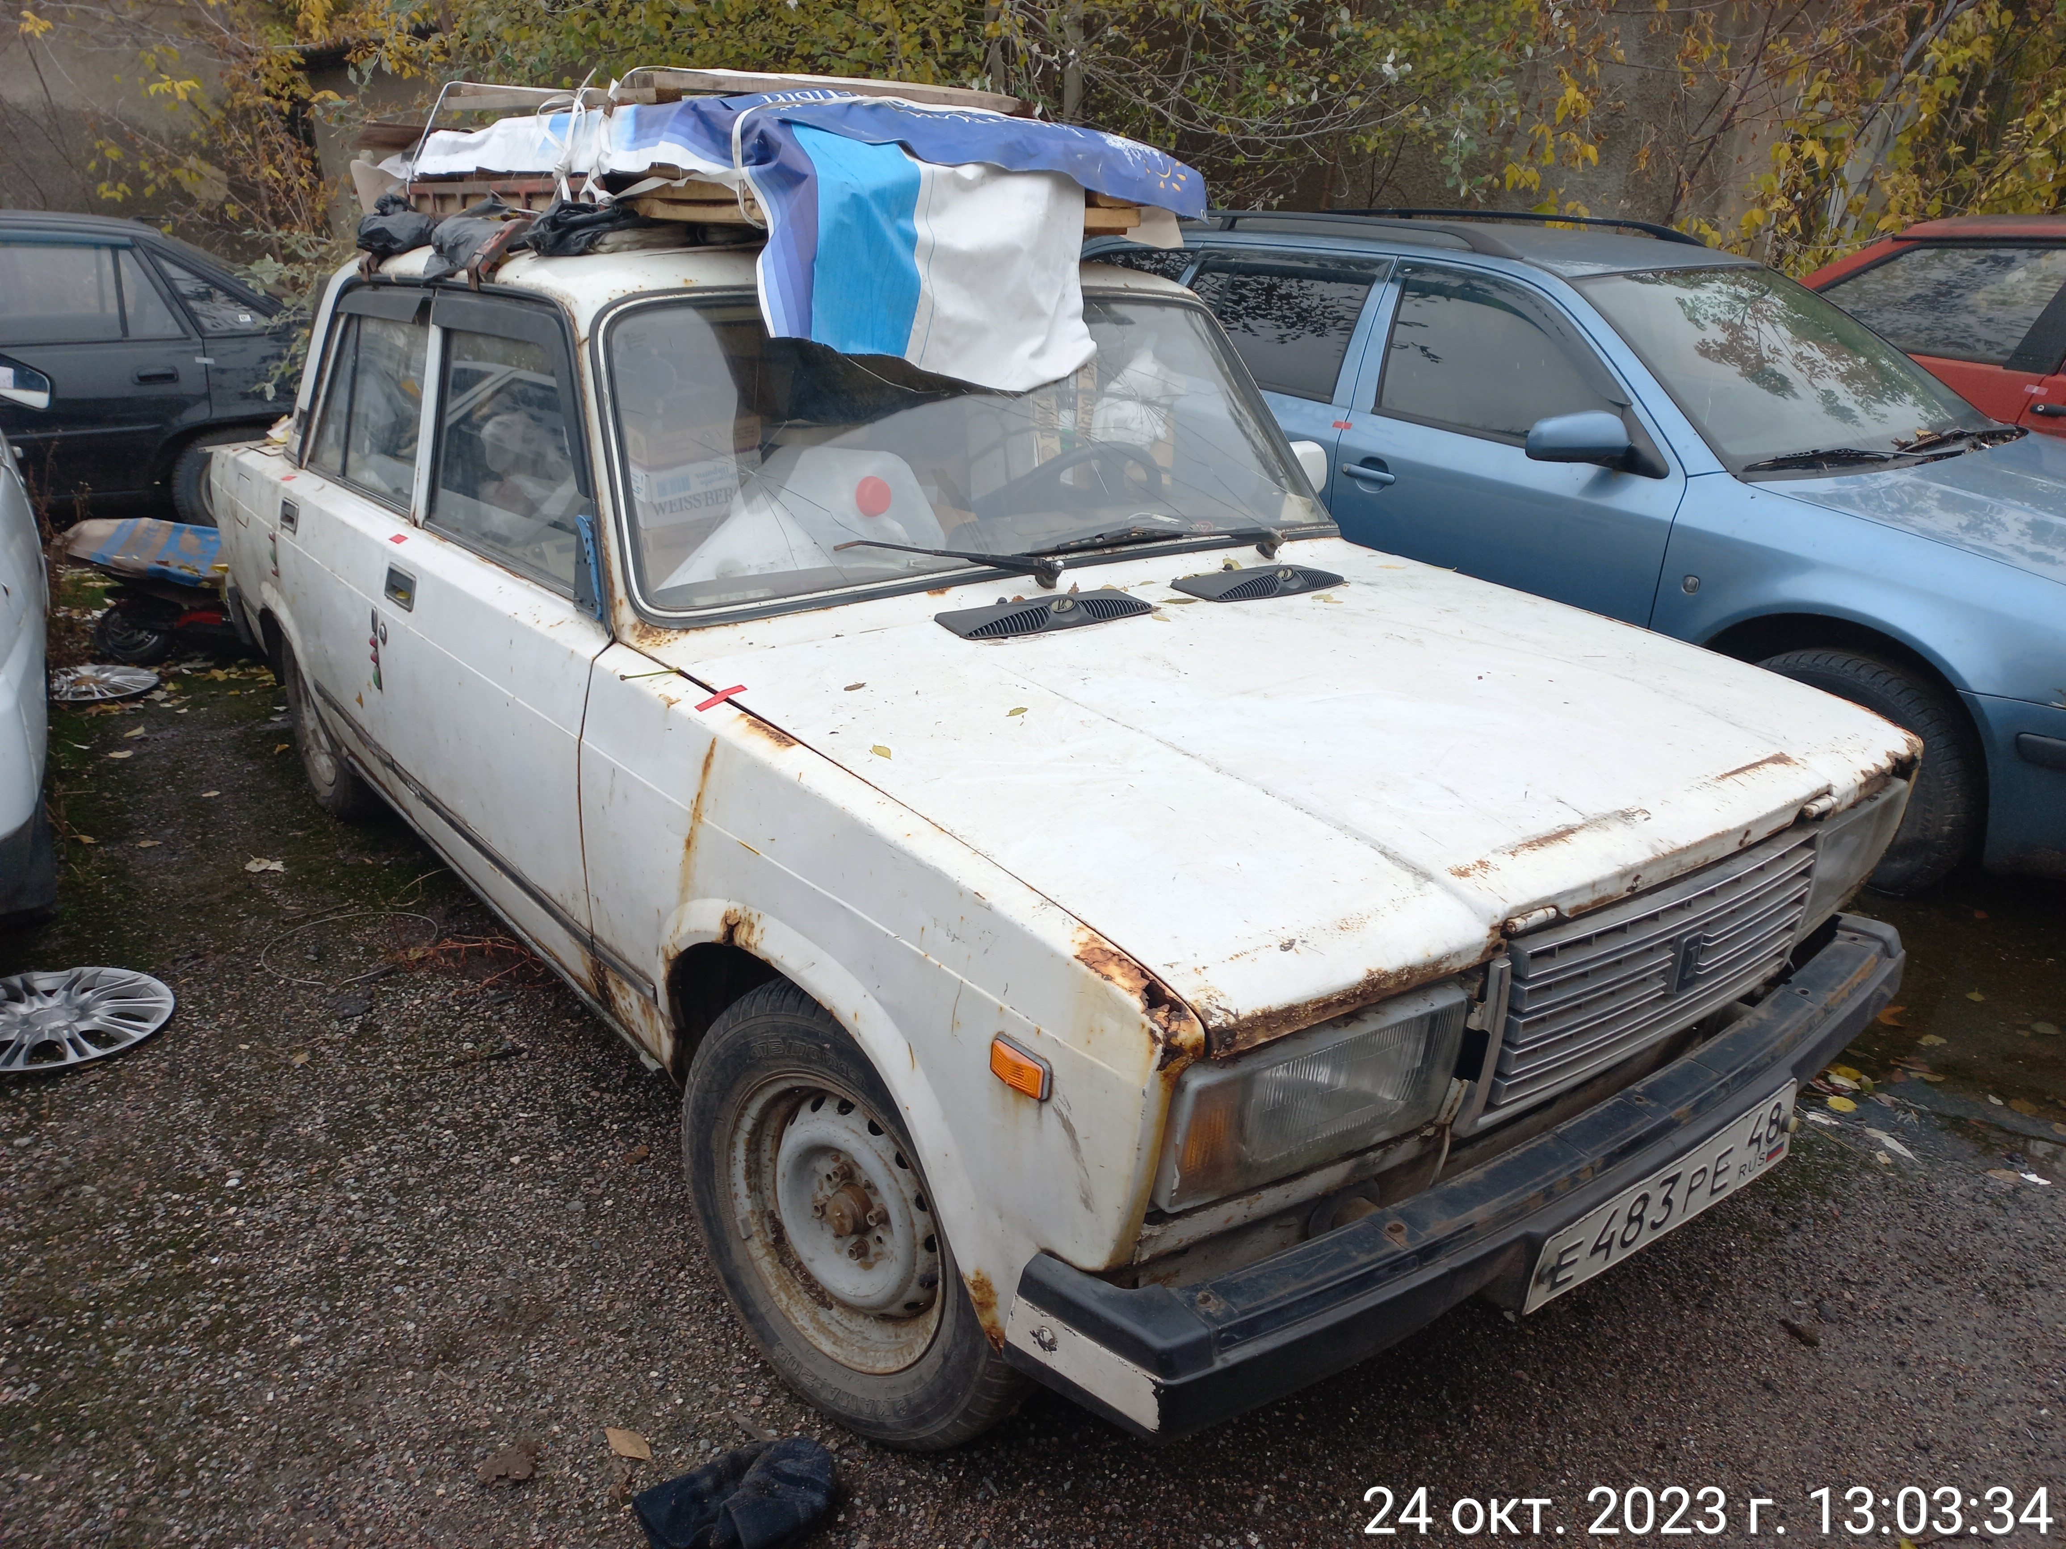 | 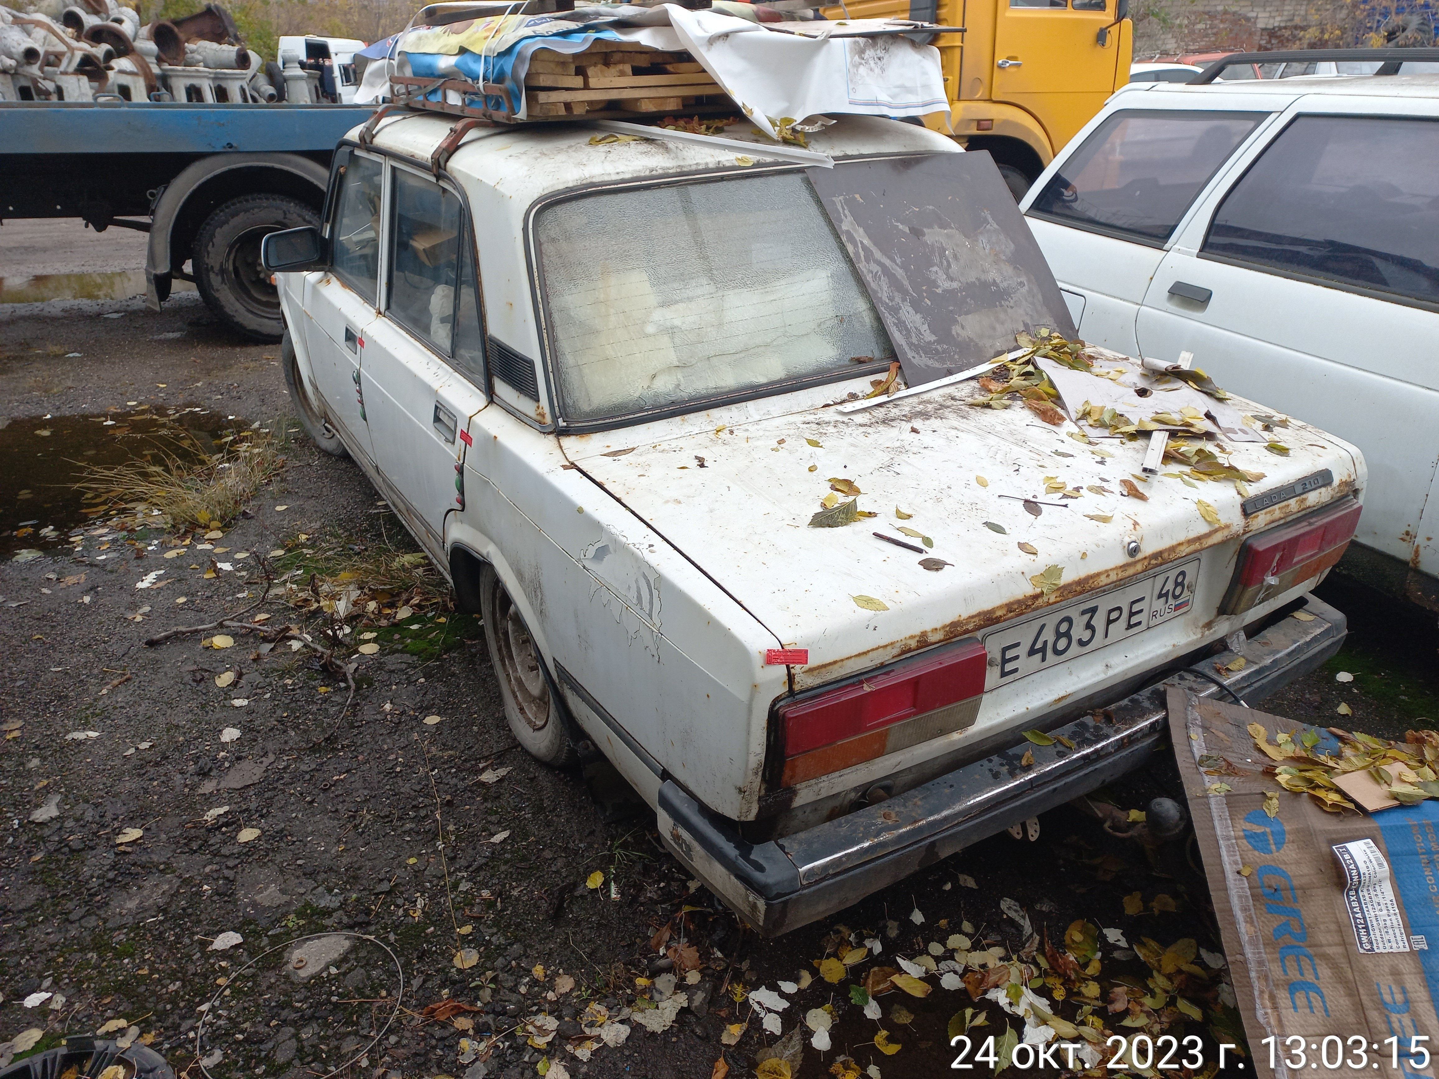
24.10.2023 | г. Воронеж,  ул. 9 Января, 63 | ВАЗ 2104  Р256СХ31  белый | 24.12.2023 | 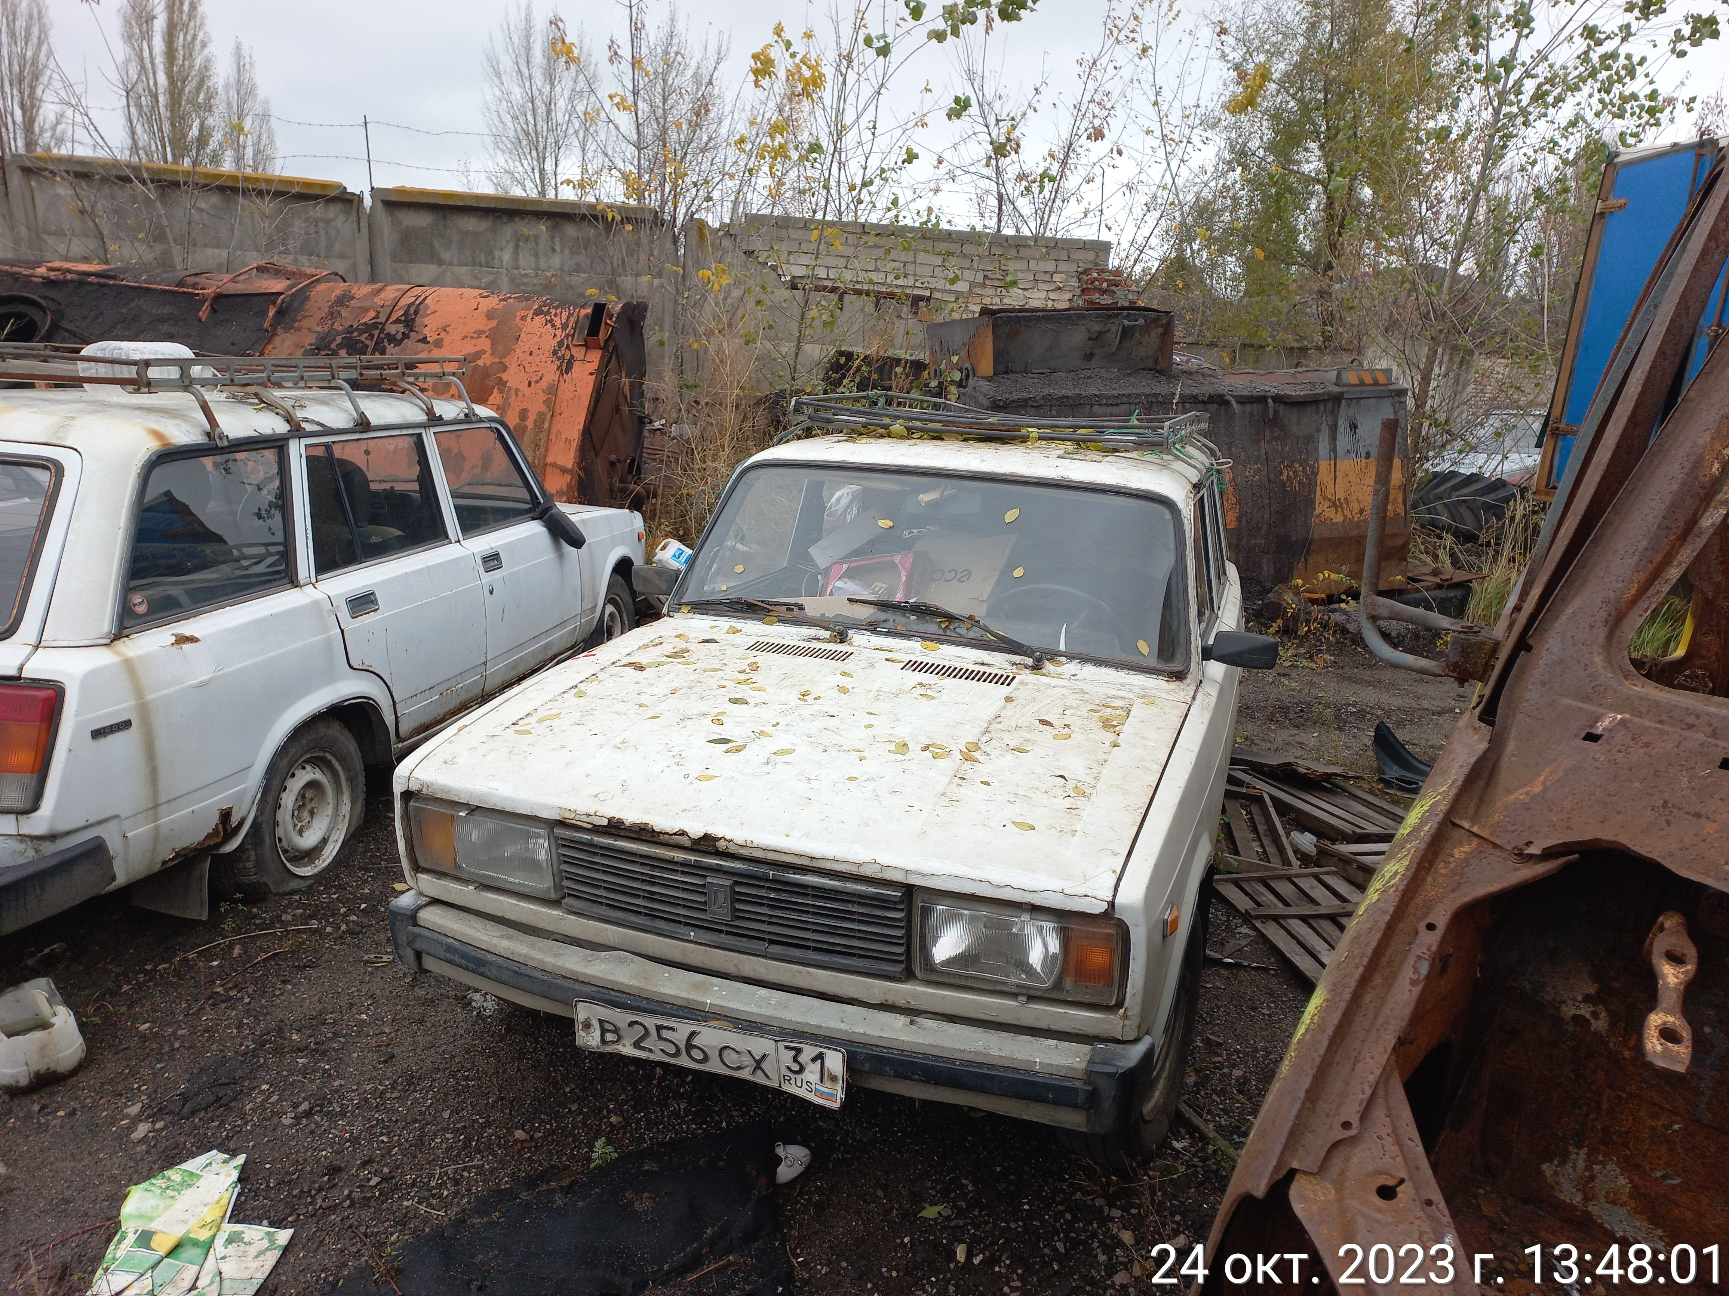 | 